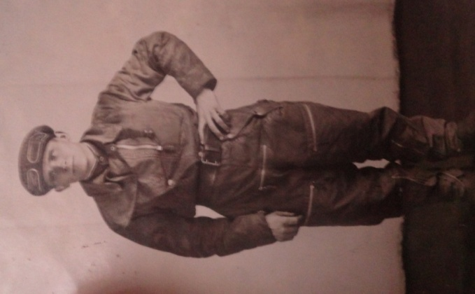

***Дорофеев Ефим Николаевич***

Родился в 1916 году в с.Новозахаркино, окончил 6 классов, с ранних лет начал работать в колхозе. Первое крещение получил под Халкин-Голом, участвовал в боях под Харьковом, на Курской дуге, в Сталинграде, на Эльбе, брал Берлин. За участие в боях он был награждён медалями «За взятие Берлина», «Победа» и др.На войне был танкистом, закончил войну лейтенантом. Орденом Отечественной войны II степенинагражден в честь годовщины Победы в 1985 году. После войн он работал комбайнером, был неоднократно награжден орденами «Трудового Красного Знамени», значками «Передовику социалистического соревнования».

